**常用软件问题汇总**

１、博图安装无限提示重启： 2

２、提示需要安装.Net 3.5 SP1 2

３、找不到许可证“”step7 professional 或者 basic等 2

４、提示STEP7 Professional 的许可无法彻底完成，因为automation license manager发生内部错误 2

５、提示STEP7 Professional 的许可无法彻底完成，因为automation license manager未正确安装 3

６、应用程序并行配置不正确 3

７、TIA PORTAL说明文档乱码 3

８、操作系统需要使用基于美国联邦信息处理标准的加密算法 3

９、安装过程中出现许可证传送 3

１０、安装时候部分文件已损坏 4

１１、TIA PORTAL 出错，需要关闭 4

１２、找不到以太网卡 4

１３、双系统和虚拟机 4

１４、命令行的操作 4

１５、下载程序的时候找不到设备或无法连接 5

１６、在装软件是提示重启系统 5

１７、软件正确安装的顺序 5

１８、选择了基本定位包，但项目树中没有 5

１９、DCC程序写好编译下载后没有返回值 5

２０、GMC库无法导入 6

２１、在TRACE图中发现电机控制精度或者稳定性差 6

２２、Drive中不能插入DCC模块 6

２３、DCC声明一直错误，无法编译 6

２４、光看DCC指南还是不懂操作 6

２５、在DCC中无法写入变量 6

２６、由于检测时间导致判断出现误差，如何消除？ 6

２７、DCC编译完成下载出错？ 6

２８、电机一圈的LU怎么设置？ 7

２９、DCC只能插入在Drive中吗？ 7

３０、为什么P840的值赋为1电机还是不转？ 7

３１、DCC 编程BICO参数定义完成后，专家列表没有自己定义的参数。 7

３２、导入DCC工艺包时，提示”Unable to read the　Specified XML file” 7

３３、Starter 安装过程中弹出提示 7

３４、创建的项目里OverView空白，或者INPUT/OUTPUT空白 8

３５、在SRATER配置时弹出如上警告 8

３６、在线调试时弹出如上警告 8

３７、GMC是什么？怎么导入？ 8

３８、 9

３９、 10

###### １、博图安装无限提示重启：

所有西门子软件安装时候如果碰到提示重启电脑或者重启之后依旧提示的情况，请点击“开始 – 运行”，输入“regedit”（Win7系统，在开始菜单中搜索“regedit”，然后右键选择以管理员身份运行，然后在左侧树形框中找到：

HKEY_LOCAL_MACHINE\SYSTEM\CurrentControlSet\Control\SessionManager

然后删除右侧的：“PendingFileRenameOperations”（删除无风险，操作系统会自动重新创建）PS：删除后就不要重启了，直接安装就可以。

###### ２、提示需要安装.Net 3.5 SP1

控制面板——程序——启用或关闭Windows功能——勾选.NET3.5(如果安装不了，可能时因为你的Windows更新服务没有打开)

也可以自己从网站上下载.NET3.5 sp1,自己安装

###### ３、找不到许可证“”step7 professional 或者 basic等

原因：授权管理器工作不正常或者没有授权，或者因为系统不兼容。

解决方案：打开服务管理器，看看automation license manager服务是不是在运行，如果没有运行，那检查一下没有安装授权管理器，或者重新安装试试。打开授权管理器，看看是否有授权，如果没有就是需要授权，或者重新授权

###### ４、提示STEP7 Professional 的许可无法彻底完成，因为automation license manager发生内部错误

一般出现这样的提示，基本都是在win10系统环境下出现的，主要是win10系统版本和博途软件不兼容，博途对win10的某些版本支持不好，解决办法是：软件打开前右键，选择“以管理员身份运行”。或者右键“属性”——“兼容性”——勾选以管理员身份运行的对话框。如果还不行，在兼容性设置里设置以兼容win7运行。

###### ５、提示STEP7 Professional 的许可无法彻底完成，因为automation license manager未正确安装

原因：您使用的操作系统与博途软件不兼容。

开始->运行-》services.msc》看看有个automation license类似的名字服务启动没，没启动的话手动启动了

如果不行，建议百度尝试其它办法，或者更换操作系统

###### ６、应用程序并行配置不正确

方法一：开始 - 运行（输入services.msc）确定或回车，打开：服务（本地）；我们在服务（本地）窗口找到：Windows Modules Installer服务，查看是否被禁用；如果Windows Modules Installer服务被禁用，我们必须把它更改为启用 -手动，重启计算机，再安装应用程序。

方法二：如果还是出现上述错误，那就是我们的系统缺少Microsoft Visual C++ 20XX(运行库)文件。

步骤：打开百度搜索，输入Microsoft Visual C++ 20XX(运行库)，再点击：百度一下；找到：Microsoft Visual C++ 20XX(运行库)下载网址，下载并安装：Microsoft Visual C++ 20XX(运行库)；Microsoft Visual C++ 20XX(运行库)（XX表示：05、08、10）安装完成后，重启计算机，再安装应用程序。

###### ７、TIA PORTAL说明文档乱码

更新IE浏览器到11版本

###### ８、操作系统需要使用基于美国联邦信息处理标准的加密算法

典型的操作系统问题，在window中打开功能里输入regedit,回车打开注册器。然后进入如下路径HKEY_LOCAL_MACHINE\ SYSTEM\ CurrentControlSet \Control\ Lsa\ FipsAlgorithmPolicy将enable设置为0 即可。

###### ９、安装过程中出现许可证传送

直接跳过许可证传送

###### １０、安装时候部分文件已损坏

此问题由于下载过程中出现中断，或者电脑中安装杀毒软件和360安全卫士等造成认为博途软件是病毒文件误删除。博途安装文件不完整或者丢失导致。

解决方法：卸载了杀毒，及电脑管家等等软件，重新下载博途的安装文件。再尝试，如果再不行，建议使用其他电脑下载安装测试。

###### １１、TIA PORTAL 出错，需要关闭

可能造成这个问题的原因太多，而群里出现这问题的大部分原因是操作系统的问题，没有什么针对性的解决方案，此错误最好的办法就是重装系统。

可以尝试下百度上的解决方案，如果不能解决，重装系统

###### １２、找不到以太网卡

1）可能是你的电脑没有以太网卡的驱动程序，装一下驱动就行了。

　　2）另一种可能是你的电脑是那种轻薄本，为了减小体积，就没有配备以太网卡。这种通常电脑上是没有水晶头接口的，解决方法是买一个网口转接器（拓展坞）。

###### １３、双系统和虚拟机

双系统就是在你原有系统的基础上，在另一个盘上再装一个系统，两个系统同时只能运行一个，互不影响，使用起来和单系统没什么区别。对于配置较低的电脑可以选择双系统。

虚拟机就是通过软件模拟的具有完整硬件系统功能的、运行在一个完全隔离环境中的完整计算机系统。对与电脑的配置要求高，好处是方便，简单，安全。

###### １４、命令行的操作

按下“Windows键”+“R”，左下角会出现一个运行的弹窗，然后输入 cmd ，进入命令行。

命令行里输入： ipconfig 可以查看本机的IP.

命令里输入：ping 192.168.0.8 （后边的ip地址是PLC的地址），就是我们经常说的“ping 以下”，“能不能ping通”，作用是用来测试网络是否连通。

###### １５、下载程序的时候找不到设备或无法连接

首先，检查笔记本是否和PLC通过网线连接在一起。组态的固件版本是否正确。

其次，检查自己电脑的IP是否已经修改成功（在命令行里查看），同时要注意，自己电脑的IP和要下载的PLC的IP不能一样。

在程序下载界面里，把选择目标设备里的三个选项都试一下。

还无法解决的话，重启一下电脑。

###### １６、在装软件是提示重启系统

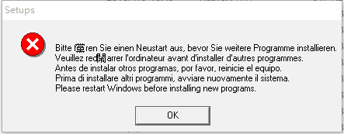

这是因为没有删除注册表导致的，按如下步骤删除注册表：在开始里边搜索 regedit，然后打开第三个文件，找到system然后打开 current controlset再打开control往下找session manager把pending 哪个删了就OK了。

###### １７、软件正确安装的顺序

初赛阶段STEP7-STATER-WINCC

安装博图时不需要装Stepv13

决赛阶段 STEP7-S7(注意此为决赛使用315TPLC，使用1516PLC建议安装ＴＩＡ)

technology和STARTER不能同时装

###### １８、选择了基本定位包，但项目树中没有

没有执行正确的编译下载过程

编译保存-copy ram to rom-download to pg

###### １９、DCC程序写好编译下载后没有返回值

没有设置采样时间

###### ２０、GMC库无法导入

GMC是单独的一个工艺包，不能和基本定位工艺同时存在。

###### ２１、在TRACE图中发现电机控制精度或者稳定性差

优化电机参数

###### ２２、Drive中不能插入DCC模块

没有安装DCC模块，重新安装勾选CFC。

###### ２３、DCC声明一直错误，无法编译

正确的声明格式为“@*XXX”，XXX为三位数字，如100,101

###### ２４、光看DCC指南还是不懂操作

在西门子官网和百度，输入DCC可以查阅更多资料，建议阅读DCC功能块介绍的相关资料。

###### ２５、在DCC中无法写入变量

DCC的变量需要关联，软件会自动筛选出当前逻辑块可以关联的参数，而不是手动写入

###### ２６、由于检测时间导致判断出现误差，如何消除？

可通过优化电机或者DCC中程序编程判断，将误差缩小在允许的范围内

###### ２７、DCC编译完成下载出错？

存在多个DCC，变量声明有重叠。

下载虚在线模式。

###### ２８、电机一圈的LU怎么设置？

配置电机的时候进行设置每圈LU数，默认一圈为360000LU。

###### ２９、DCC只能插入在Drive中吗？

不是，控制单元，轴下面都可以插入。

###### ３０、为什么P840的值赋为1电机还是不转？

启停命令不能直接在参数列表中赋值，需要外部IO来给定

###### ３１、DCC 编程BICO参数定义完成后，专家列表没有自己定义的参数。

首先正确定义BICO参数@*101，第二，DCC文件必须是本工程下的文件，不能打开其他工程下的DCC文件。

###### ３２、导入DCC工艺包时，提示”Unable to read the　Specified XML file”

DCC工艺包的存放路径有中文，需要放在全英文路径下

###### ３３、Starter 安装过程中弹出提示

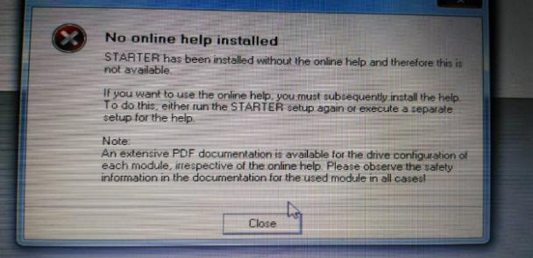

安装文件不全导致

将所有的安装包解压（CD1.CD2.CD3）到一个文件夹下，且文件夹的路径必须全为英文，再点击安装

###### ３４、创建的项目里OverView空白，或者INPUT/OUTPUT空白

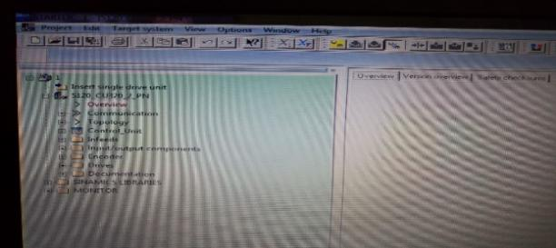

首先确定自己软件安装的时候按照正常缺省设置安装，再判断组态是否正确，最后再确定自己软件是否激活

###### ３５、在SRATER配置时弹出如上警告

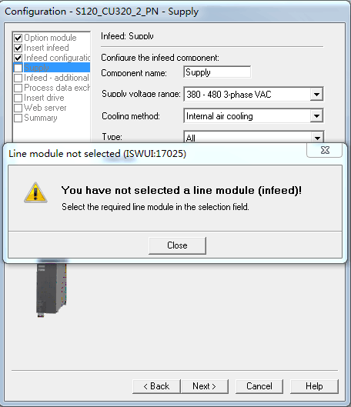

功率模块不用单独配置，在电机模块组态时，使用DRIVE_CLIQ接口读出即可

###### ３６、在线调试时弹出如上警告

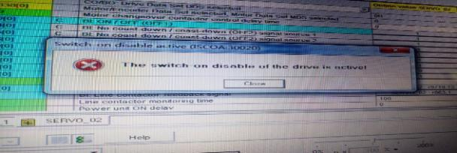

先检查840 .864 两个参数，确定其值都为1，

如果都为1，在机柜后面重启，因为比赛设备有安全保护机制，手伸进机箱时，会使系统复位。

###### ３７、GMC是什么？怎么导入？

GMC是工程师编译的库，专门用于运动控制。导入GMC库以后用工程师专门为大赛编写的主从轴控制程序。

导入方法：

1.点击option选择第三项。

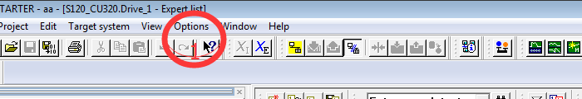

2点击ADD，选择GMC库。

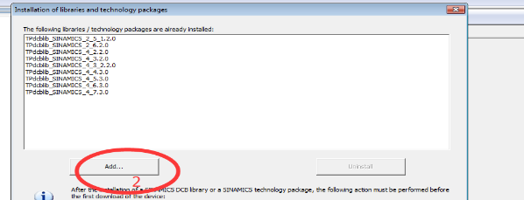

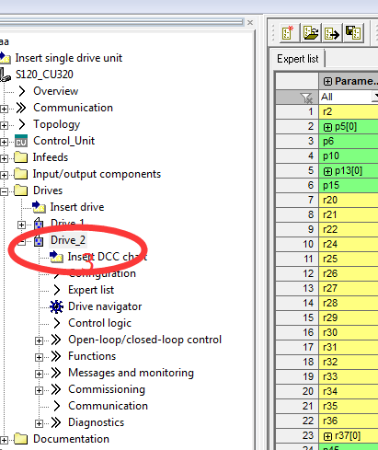3右击Driver选择Expert中的import object选择需要的主从轴程序

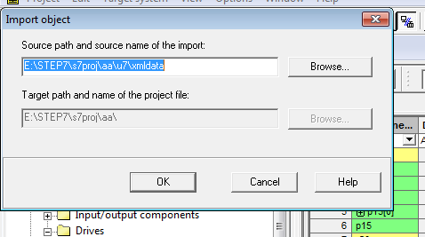

###### ３８、

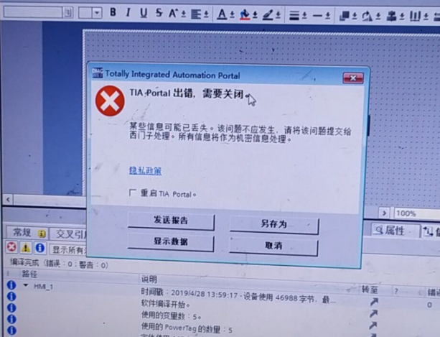

系统不纯净，请使用原版系统。重新装系统。

###### ３９、

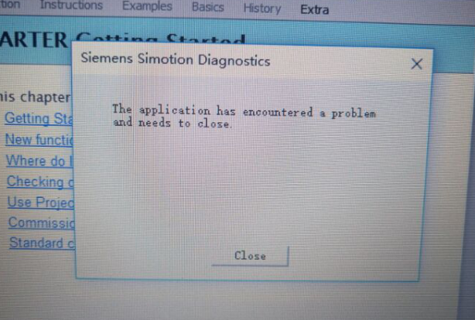

这种情况，建议重装系统和软件。

**４０、**

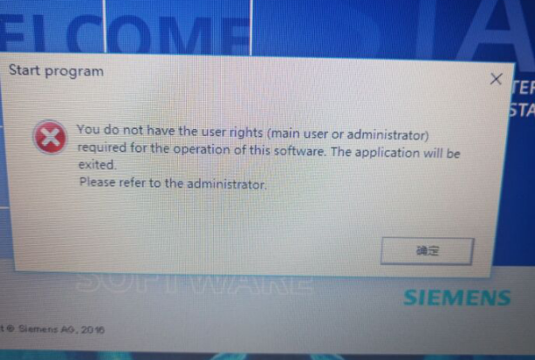

管理员方式启动一下试试。